Ижевск
(2 дня, автобус)


1 день Время местное (московское + 1 час):

06.00 – отправление на автобусе от школы из Кирова (~ 410 км);

08.30 – остановка в пути на самостоятельный завтрак;

14.30 – прибытие в г. Ижевск, организованный обед в кафе города;

15.00 – обзорная экскурсия (2-2,5 часа) по историческим местам города Ижевска с осмотром площади Оружейников, знаменитая Ижевская набережная и плотина, Свято-Михайловский собор с заходом и осмотром храма, резиденции президента Удмуртии, памятника крокодилу Гене и т.д;

17.30 – экскурсия в музей Калашникова - Музейно-выставочный комплекс стрелкового оружия имени М. Т. Калашникова. Основная экспозиция музея представляет отечественную историю, ретроспективу производства и новые разработки стрелкового оружия. Мы познакомимся с историей создания отечественного вооружения, а так же узнаем о новых разработках (1 час);

18.30 – размещение в хостеле, организованный ужин, свободное время;
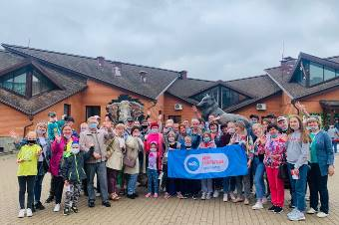
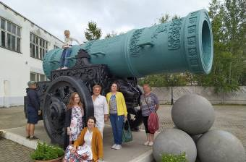

2 день:

08.00 – завтрак, освобождение номеров;

09.00 – посещение Ижевского зоопарка – одного из лучших в России, который насчитывает более 300 обитателей, многие из которых занесены в Красную книгу России. А чтоб путешествие по зоопарку стало еще интереснее и увлекательнее мы пройдемся с Вами по зоопарку с экскурсоводом (1,5 часа);

11.00 – экскурсия на Завод кукурузных палочек. На заводе покажут, как делают кукурузные палочки, поп-корн и сладкую вату. Ребята поучаствуют в приготовлении сладостей, а после смогут попить чай и выиграть призы;

13.00 – организованный обед в кафе;

14.30 – прибытие в Лудорвай. Экскурсия в музей-заповедник «Лудорвай». Прогулка с экскурсоводом по деревенской улице, знакомство с мельницей, усадьбой центральных удмуртов, родниками и скульптурами. Попробуем настоящее национальное блюдо – перепечи с вкусным горячим чаем;

16.00 – отправление домой;

19.00 – остановка в пути на самостоятельный ужин;

~ 23.00 – прибытие в Киров.

Внимание! Время в программе примерное и указывается для того, чтобы Вам лучше представлять программу тура. Фирма оставляет за собой право менять порядок предоставляемых услуг или заменять их равноценными без изменения общего объема программы.

В стоимость включено: транспортное и экскурсионное обслуживание по программе (обзорная экскурсия, входные билеты в зоопарк, музей Калашникова, экскурсия на завод кукурузных палочек, музей-заповедник «Лудорвай»); питание: 2 обеда, 1 ужин, 1 завтрак, 2 чаепития; проживание в хостеле 1 ночь; бесплатное место для руководителя группы (на каждые 10 детей - 1 сопровождающий бесплатно); сопровождение представителем туроператора.

За дополнительную плату: питание, не вошедшее в программу (завтрак, ужин в пути); личные расходы.

Стоимость тура:
 | 15+1 | 20+2 | 25+2 | 30+3
школьник | 11 750 | 11 100 | 10 200 | 9 500
взрослый | 12 150 | 11 500 | 10 600 | 9 900

Классного отдыха для класса!

